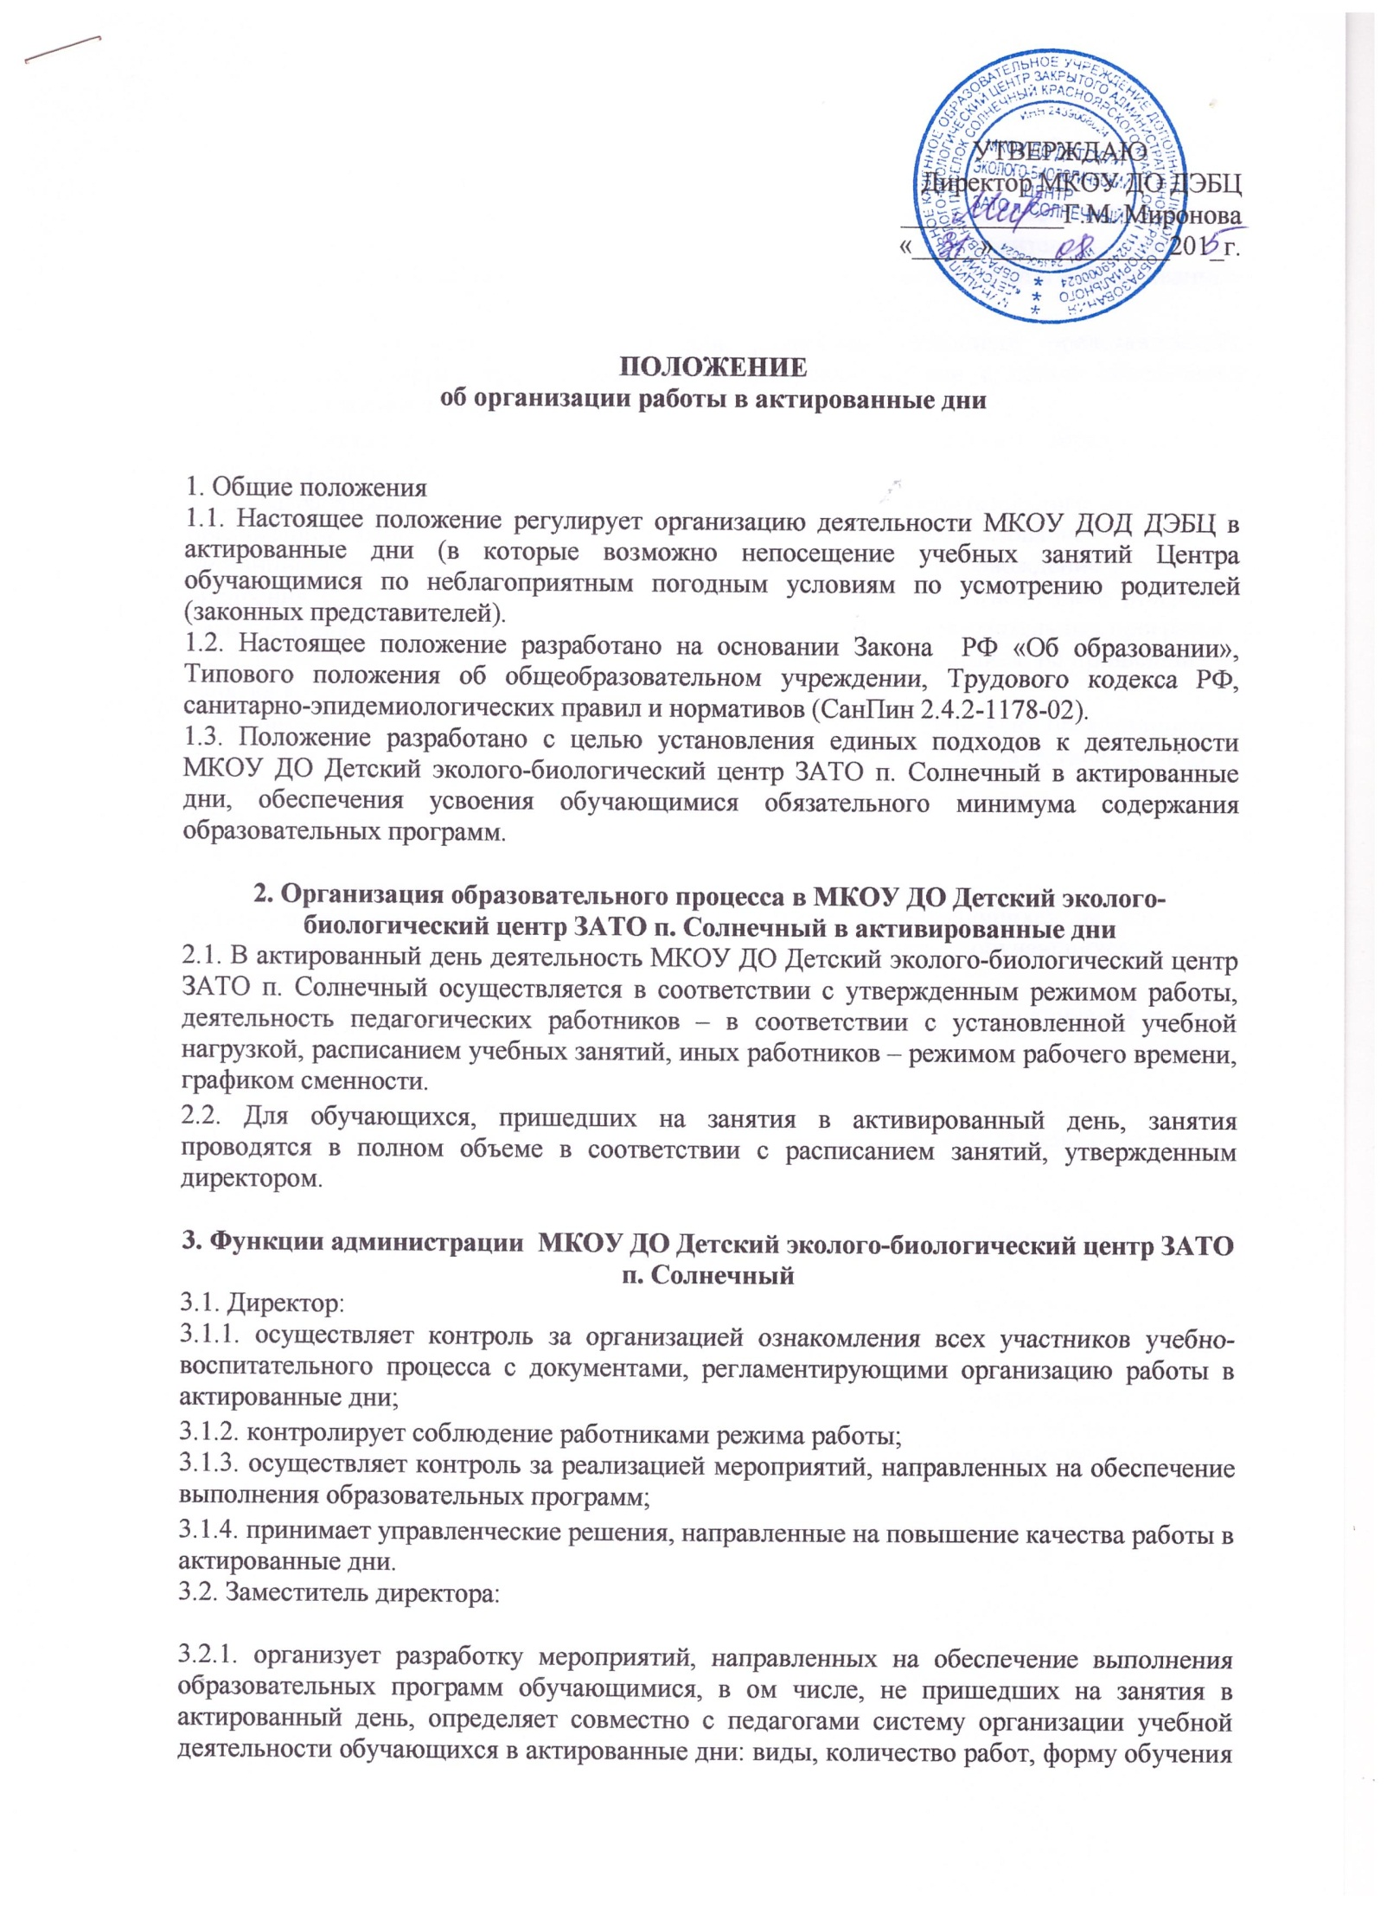
(дистанционная, самостоятельная и т.д.), сроки получения заданий обучающимися и предоставления ими выполненных работ.;
3.2.2. осуществляет информирование всех участников учебно-воспитательного процесса (педагогов дополнительного образования, обучающихся, родителей (законных представителей) обучающихся, иных работников) об организации работы в актированные дни;
3.2.3. организует беседы, лектории для родителей (законных представителей), обучающихся о мерах предосторожности в актированные дни с целью обеспечения сохранности жизни и здоровья обучающихся;
3.2.4. осуществляет контроль над корректировкой дополнительных образовательных программ педагогами;
3.2.5. разрабатывает рекомендации для участников учебно-воспитательного процесса по организации работы в актированные дни, организует использование педагогами дистанционных форм обучения, осуществляет методическое сопровождение и контроль внедрения современных технологий, методик, направленных на увеличение резервных часов, с целью реализации в полном объѐме дополнительных образовательных программ;
3.2.6. осуществляет контроль индивидуальной работы с обучающимися, не пришедших на занятия в актированные дни;
3.2.7. организует учебно-воспитательную работу, научно-методическую, организационно-педагогическую деятельность педагогического коллектива в соответствии с планом работы в случае отсутствия обучающихся на учебных занятиях;
3.2.8. анализирует деятельность по работе в актированные дни.
3.3. Дежурный администратор:
3.3.1. Ведет строгий учет обучающихся, пришедших на занятия в
актированный день, доводит информацию о количестве обучающихся до директора, осуществляет контроль за недоступностью отправки обучающихся домой педагогическими и иными работниками в актированный день.
3.3.2. Обеспечивает организационный уход обучающихся домой после окончания занятий.

4. Деятельность педагогов дополнительного образования
4.1. Продолжительность рабочего времени педагогов в актированный день определяется учебной нагрузкой.
4.2. Педагоги своевременно осуществляют корректировку рабочих дополнительных образовательных программ с целью обеспечения освоения обучающимися данных программ в полном объеме.
4.3. С целью прохождения дополнительных образовательных программ в полном объеме обучающимися, в том числе не пришедших на учебные занятия в актированный день, педагоги применяют разнообразные формы самостоятельной работы, дистанционные формы обучения. Информация о применяемых формах работы, виды самостоятельной работы доводятся педагогами, классными руководителями до сведения обучающихся, их родителей (законных предстателей) заранее, в сроки, установленные МКОУ ДО Детский эколого-биологический центр ЗАТО п. Солнечный.
4.4. Объяснение, изучение новой темы, приходящейся согласно
календарно-тематическому планированию на дату актированного дня, осуществляется при условии присутствия в группе 80% обучающихся и более (за исключением отсутствующих по болезни). В случае присутствия на занятиях менее 80% обучающихся педагоги организуют индивидуальную, групповую, самостоятельную деятельность обучающихся.
4.5. Деятельность обучающихся, в актированные дни, оценивается в соответствии с Уставом. Оценка может быть дана, только в части достижения обучающимися положительных результатов и в этом случае выставляется в журнал.
4.6. В случае отсутствия обучающихся на занятиях педагог согласует с заместителем директора по учебно-воспитательной работе виды производственных работ.

5. Деятельность обучающихся в активированные дни
5.1. Решение о возможности непосещения обучающимся Центра в актированный день принимают родители (законные представители).
5.2. В случае прихода обучающегося в Центр в актированный день учебные занятия посещаются им согласно расписанию.
5.3. В случае отсутствия на учебных занятиях в актированный день обучающий самостоятельно выполняет задания, в том числе в дистанционном режиме, которые установлены МКОУ ДО Детский эколого-биологический центр ЗАТО п. Солнечный.
5.4. Представляет выполненные в актированный день задания в соответствии с требованиями педагогов.

6. Ведение документации
6.1. Согласно расписанию занятий во всех журналах, в графе «Тема занятия» педагогами делается следующая запись:

• при условии отсутствия обучающихся или присутствии на учебном занятии менее 80% обучающихся группы – «Актированный день»;
• с целью контроля за индивидуальной работой с обучающимися, не пришедшими на занятия, при условии присутствия 80% обучающихся группы и более (за исключением отсутствующих по болезни), отсутствующим обучающимся проставлять «н».
6.2. Отметка обучающемуся за работу, выполненную в актированный день, может быть выставлена в графу журнала, соответствующую дате актированного дня.
6.3. Педагогами проводится корректировка дополнительных образовательных программ и делается отметка в соответствии с требованиями оформления календарно-тематического планирования.

7. Права и обязанности родителей (законных представителей) обучающихся
7.1. Родители (или законные представители) обучающихся имеют право:
7.1.1. ознакомиться с Положением об организации работы в актированные дни;
7.1.2. самостоятельно принимать решение о возможности непосещения ДЭБЦ их ребенком (обучающегося) в актированный день.
7.2. Родители (или законные представители) обучающихся обязаны:
7.2.1. нести ответственность за жизнь и здоровье их ребенка в пути следования в МКОУ ДО Детский эколого-биологический центр ЗАТО п. Солнечный и обратно.

